Sign Up with Google Form
Googleのアカウントを使ってPubcasefinderサーバへSignUp仕組み
User
app.py(MySQL, FormURL)
GoogleForm
1
2
3
4
5
6
7

Click SignUp
Redirect
Prompt，Question Page
User input and submit
New user register
Authentication Code
Authentication request Email
User click the link
8
SpreadSheet
submit
9
10
11
Check if authentication finished
Notification Email
管理者
12
13
Regist user or refuse user
Regist user or refuse user
14

- Userが「Sign Up」をスタート
- Flask側、Configファイルに定義されたGoogle Form URLへRedirect
- Google Formをユーザー側へ帰す
- ユーザーが名前、メールアドレス、Affiliation,JobTitle,Groupなど入力して、Submitする
- Google Form側情報を保存して、GoogleSpreadsheetの「Submit Trigger」を自動的に呼び出す。
- GoogleSpreadsheetのSubmit Triggerを実行、Pubcasefinderサーバへユーザー新規追加を投げて、AuthenticationCodeを取って、ユーザーのメールアドレスへAuthenticationメールを送信
- Pubcasefinderサーバのインタフェースです。新ユーザーをMySQLのAccout_authテーブルへ登録、AuthenticationCodeを作成して、GoogleSpreadsheetへ帰す
- ユーザー側、Authenticationメール中のリンクをクリックして、Authenticationを行います。
- Pubcasefinderサーバで、ユーザーのAuthenticationを受けて、Account_authテーブルへ登録。
- GoogleSpreadsheetのAuthentication Check Triggerを実行、定期的に、PubcasefinderサーバへAuthentication完了するかを確認する。完了したものあれば、管理者のメールアドレスへNotificationメールを送信する。
- Pubcasefinderサーバのインタフェースです。ユーザーのAuthentication状態を返す。
- 管理者がNotificationメールを受信、GoogleSpreadsheetのサイトへアクセスして、新規ユーザーの登録はYES or Noは、画面のMenuより、行いました。
- GoogleSpreadsheetのMenu機能です。管理者の決定は、Pubcasefinderサーバとユーザーへ動作する。

下に、例として、「https://staging-pubcasefinder.dbcls.jp」サーバのpanelsearch(nanbyo)用GoogleFormの作成を説明する。

- ご利用のGoogle AccountでログインGoogleへアクセス
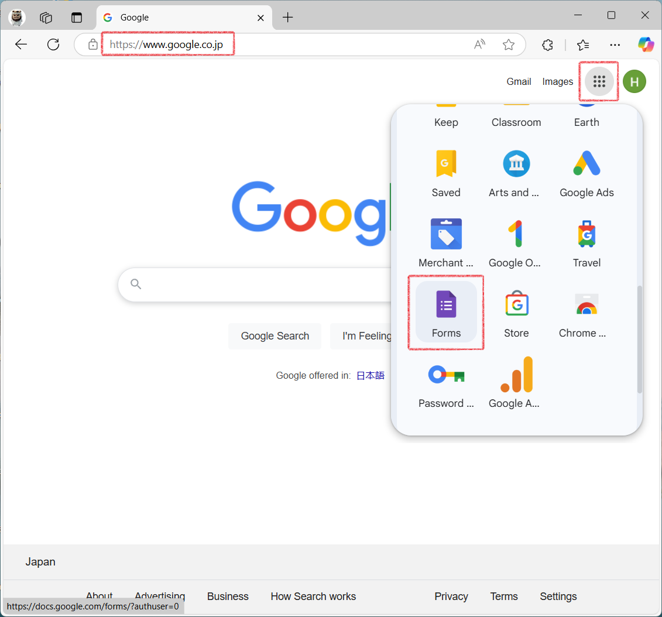
「Forms」というGoogle APPをクリックする

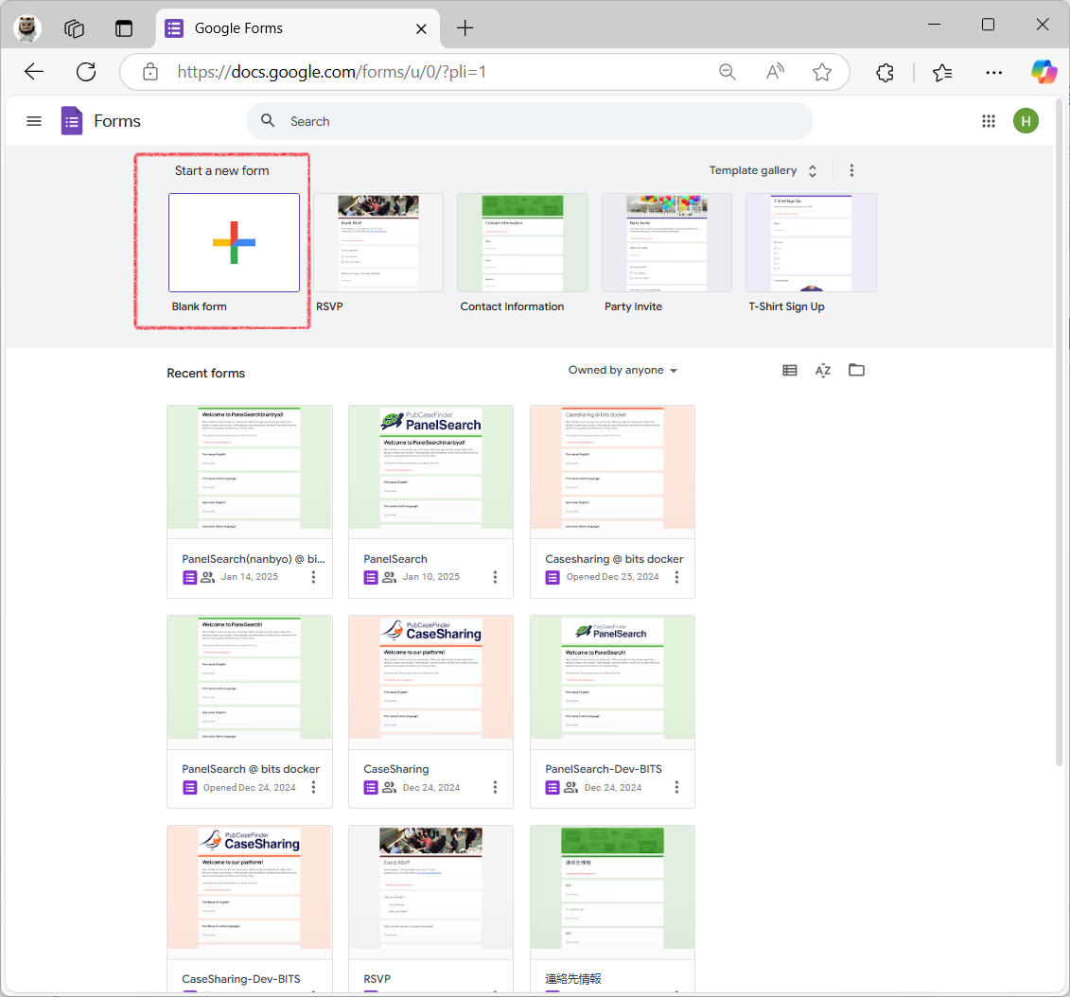

「Start a new form」をクリックする

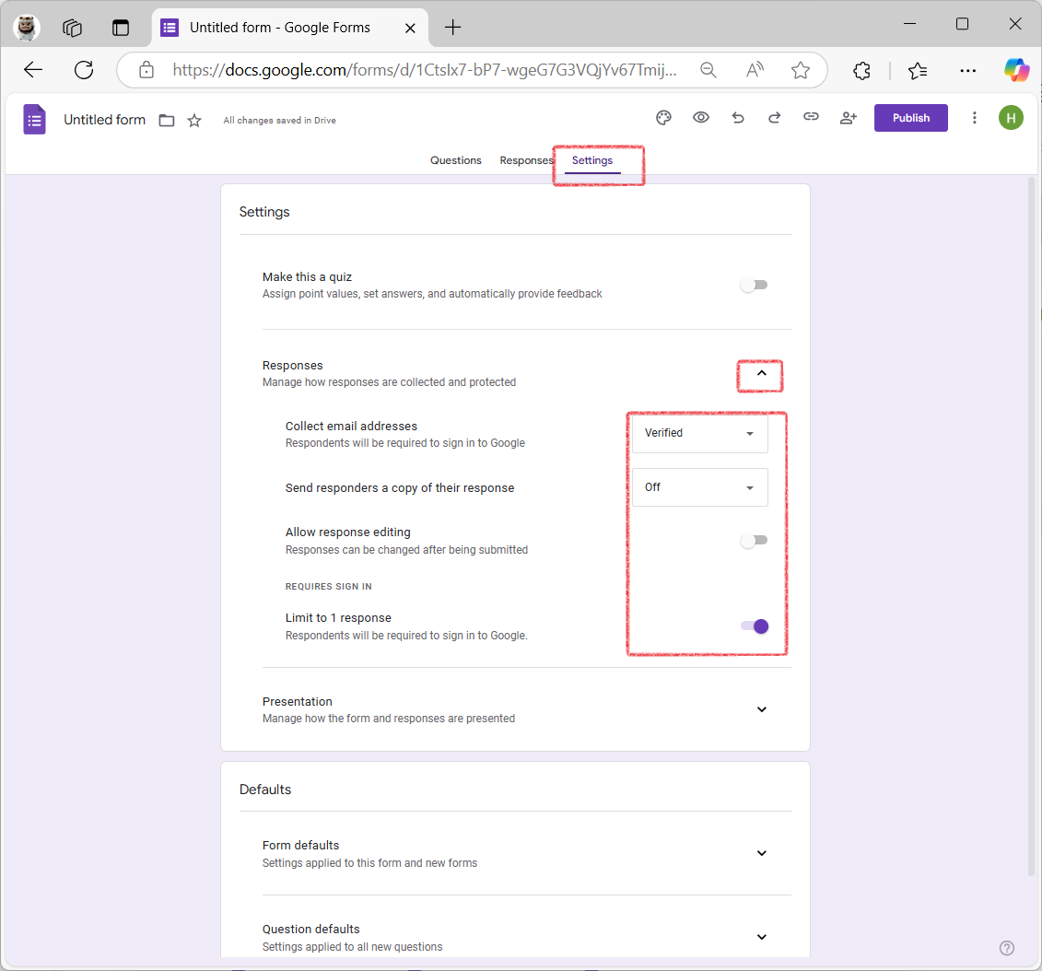
「Settings」タブを選択し、「Responses」部分を設定する。
⁂「Make this a quiz」部分は押さないで

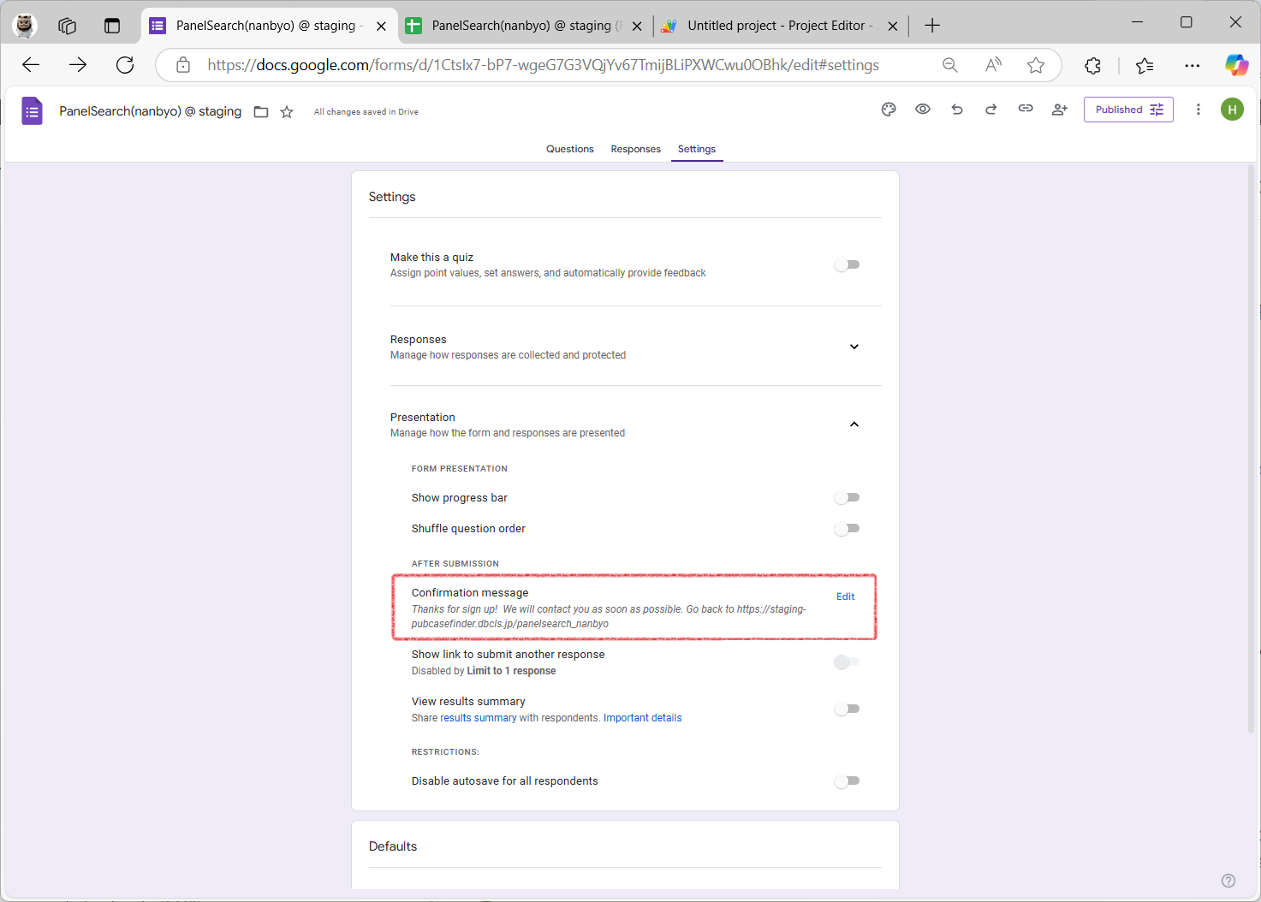
「Presentation」部分を設定する。特に、Confirmation message部分は編集する。

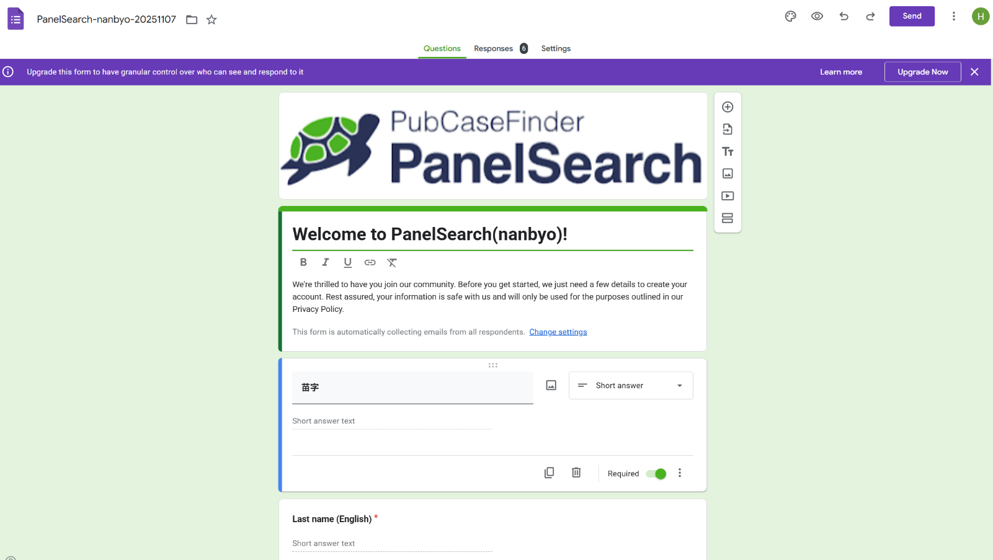
「Questions」タブを選択、FormのTitleを編集、Formの各Questionを以下の順番で追加する。

Title | Required | Validation
苗字 | ON | NO
Last name (English) | ON | NO
名前 | ON | NO
First name (English) | ON | NO
所属機関・部署 | ON | NO
所属機関のメールアドレス | ON | YES
職名 | ON | NO

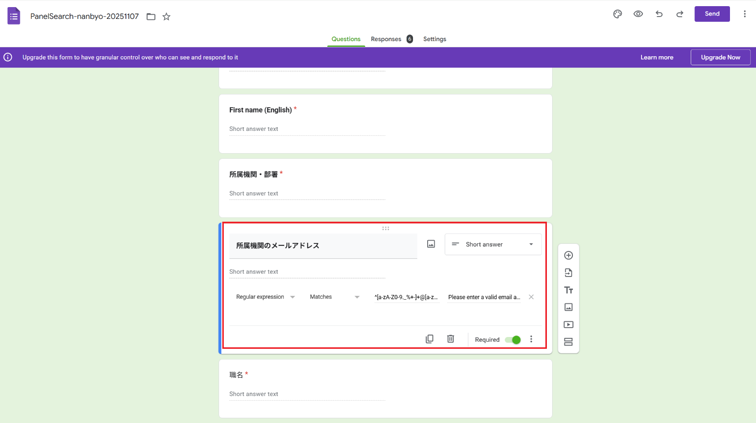
特に、「所属機関のメールアドレス」部分は、下右の三点マックよりResponse validationを設定する。
Regular expressionは「^[a-zA-Z0-9._%+-]+@[a-zA-Z0-9.-]+\.[a-zA-Z]{2,}$」、
メッセージ部分は、「Please enter a valid email address!」

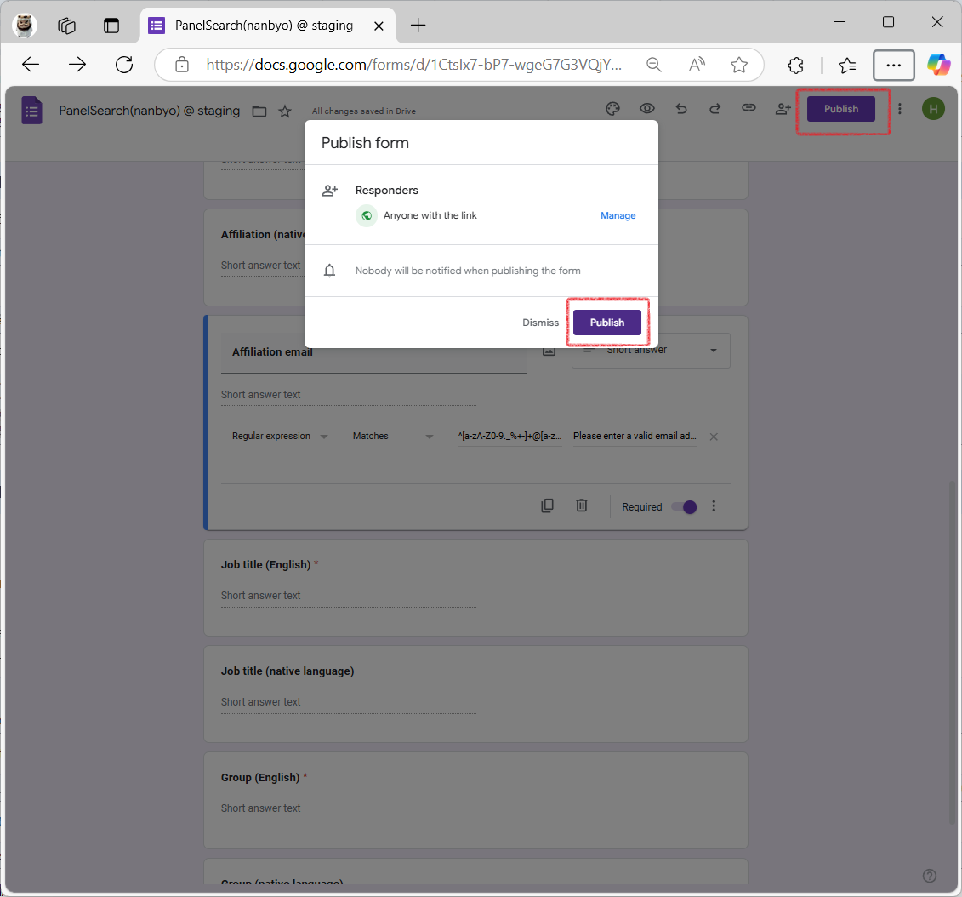
FormをPublishする。

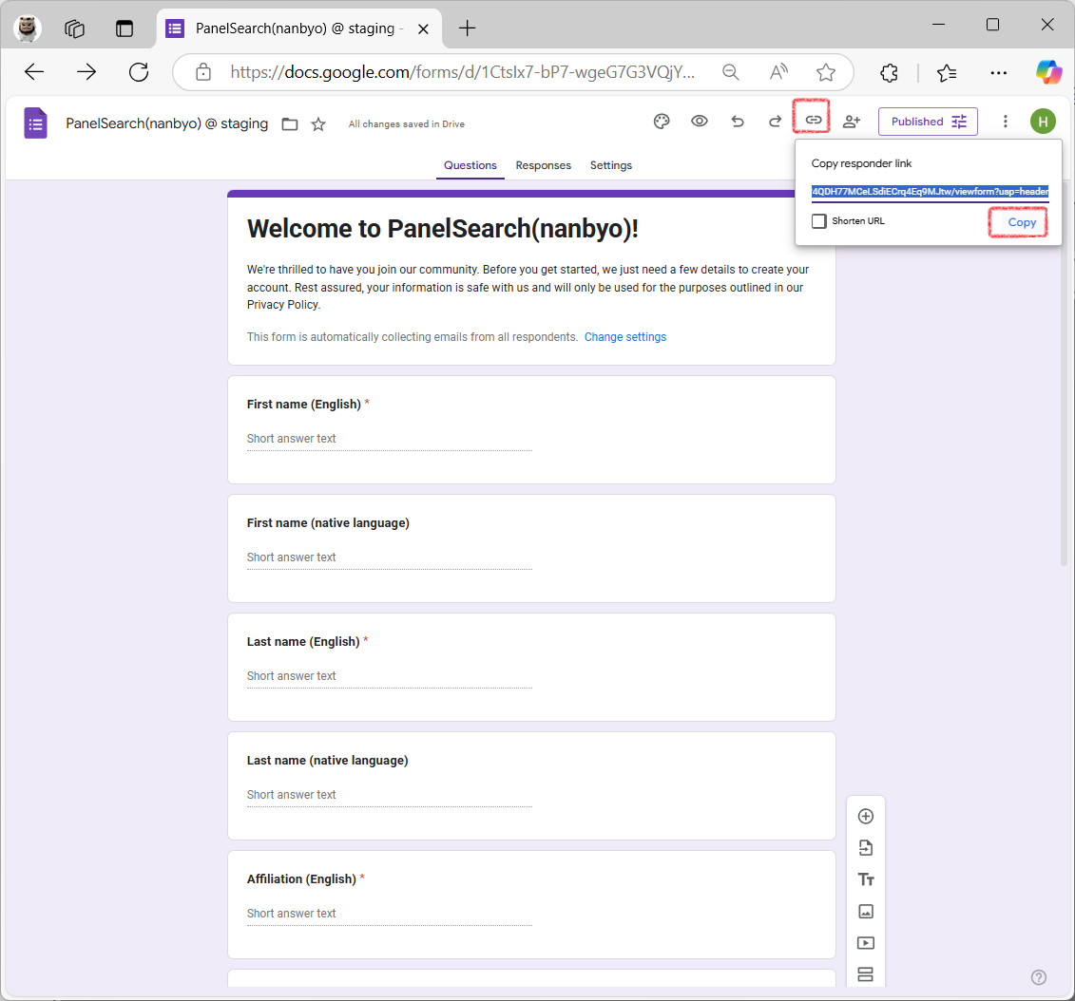
このFormのURLを表示して、保存する。「.env」ファイルへ設定する。

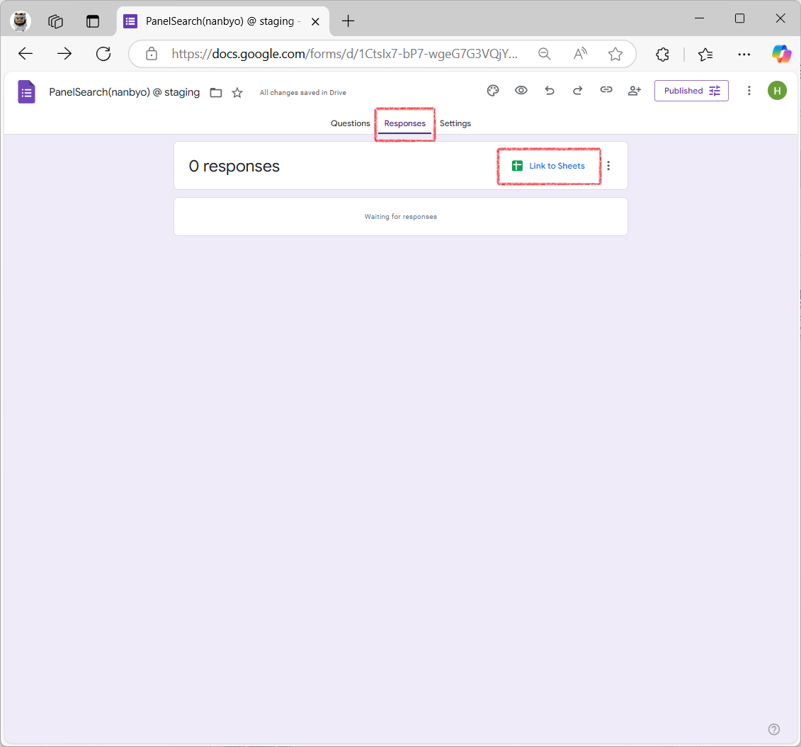
Formへ関連するGoogle Spreadsheetを設定する。

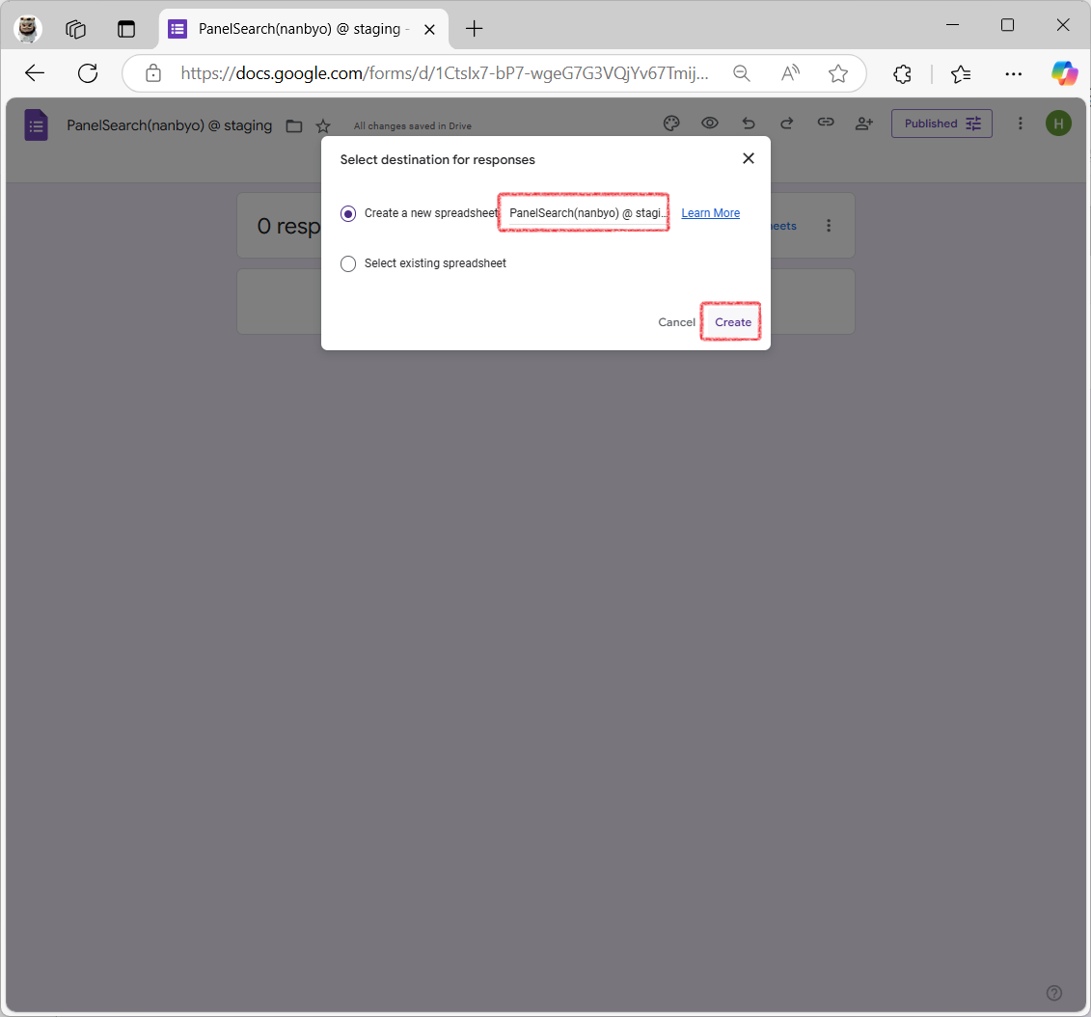
Spreadsheetの名前を設定して、作成する

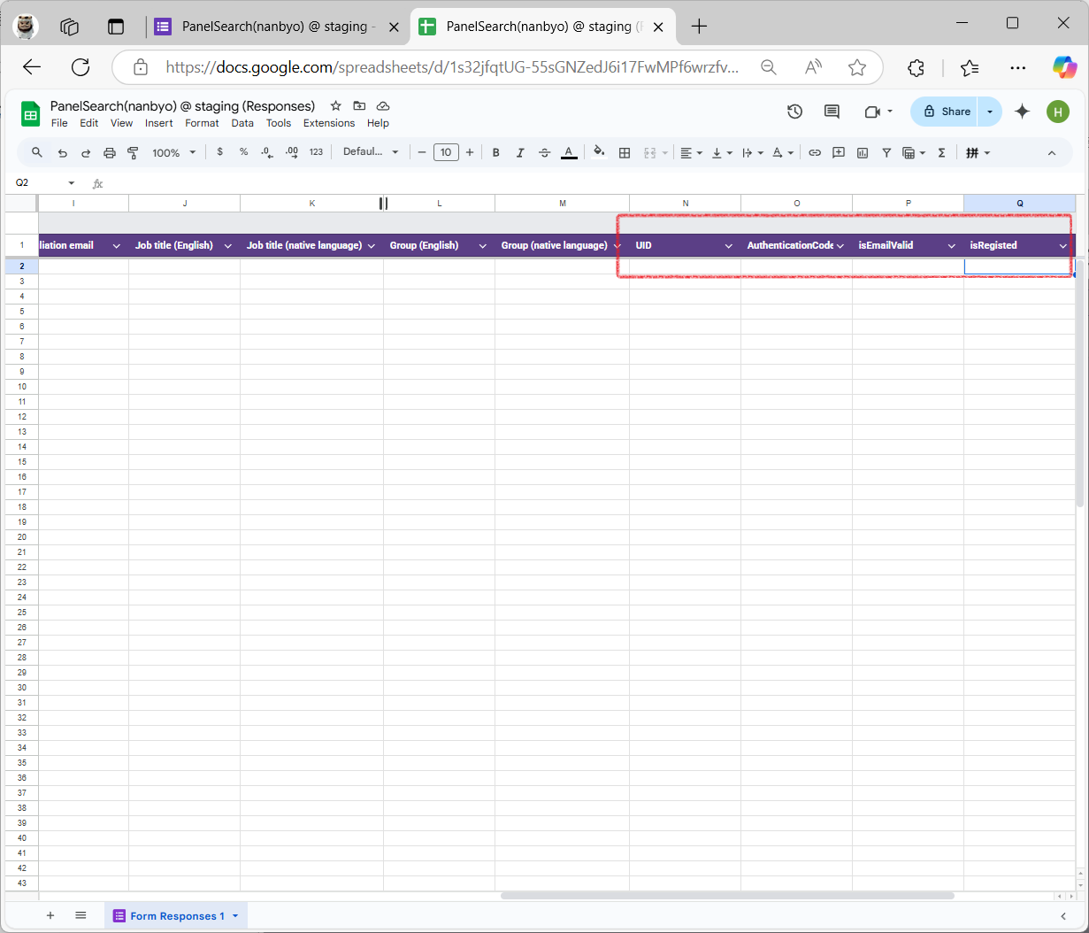
ColumnのHeaderへ、以下のColumnを手動で追加する
UID
AuthenticationCode
isEmailValid
isRegisted

追加したColumnを確認する

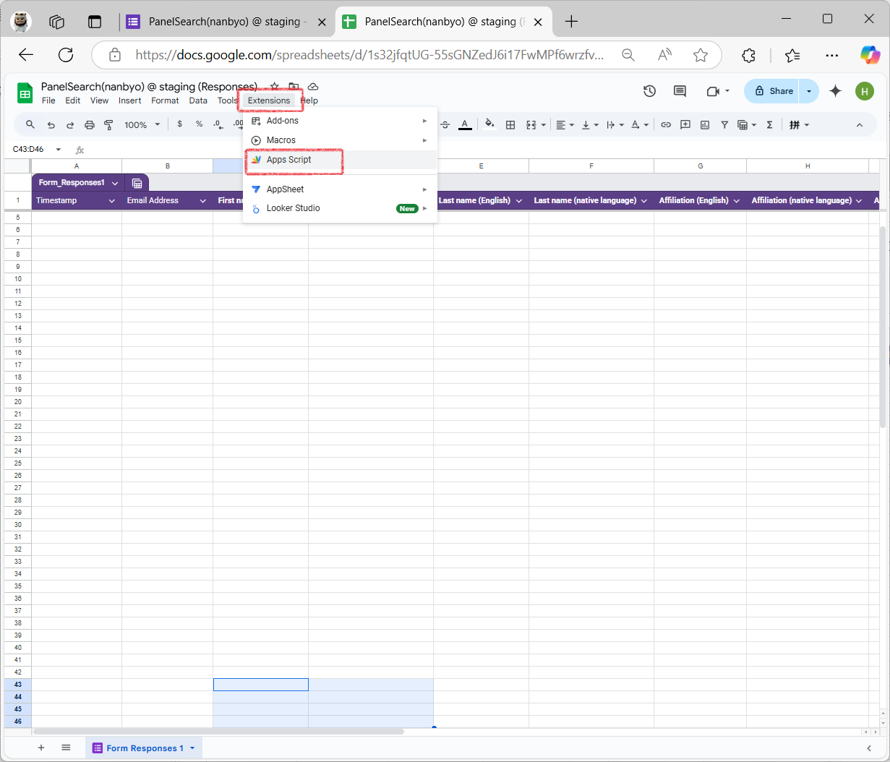
Spreadsheetの機能を作ります。

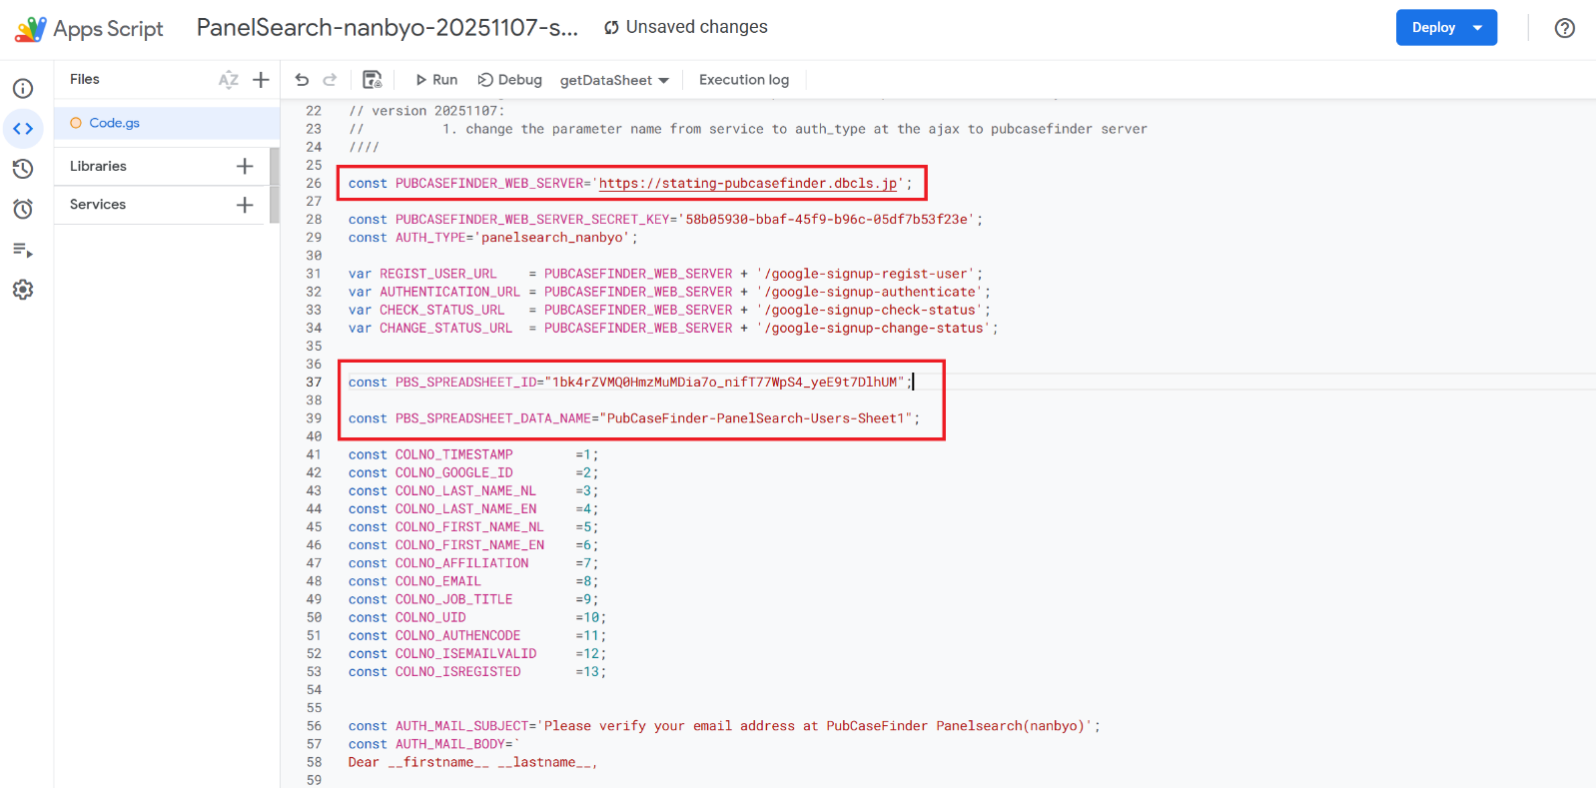
GASに、GithubにPUSHした「static/js/panelsearch_nanbyo/ google-spreadsheet-panelsearch-nanbyo.js」で、Scriptを設定する。
Codeの中身を確認する：
- PUBCASEFINDER_WEB_SERVER:
PubcasefinderサーバのURL(例: https:// staging-pubcasefinder.dbcls.jp/)を設定する。

- PUBCASEFINDER_WEB_SERVER_SECRET_KEY:
Pubcasefinderサーバー側「.env」に「GOOGLE_FORM_SECRET_KEY」の値と一致

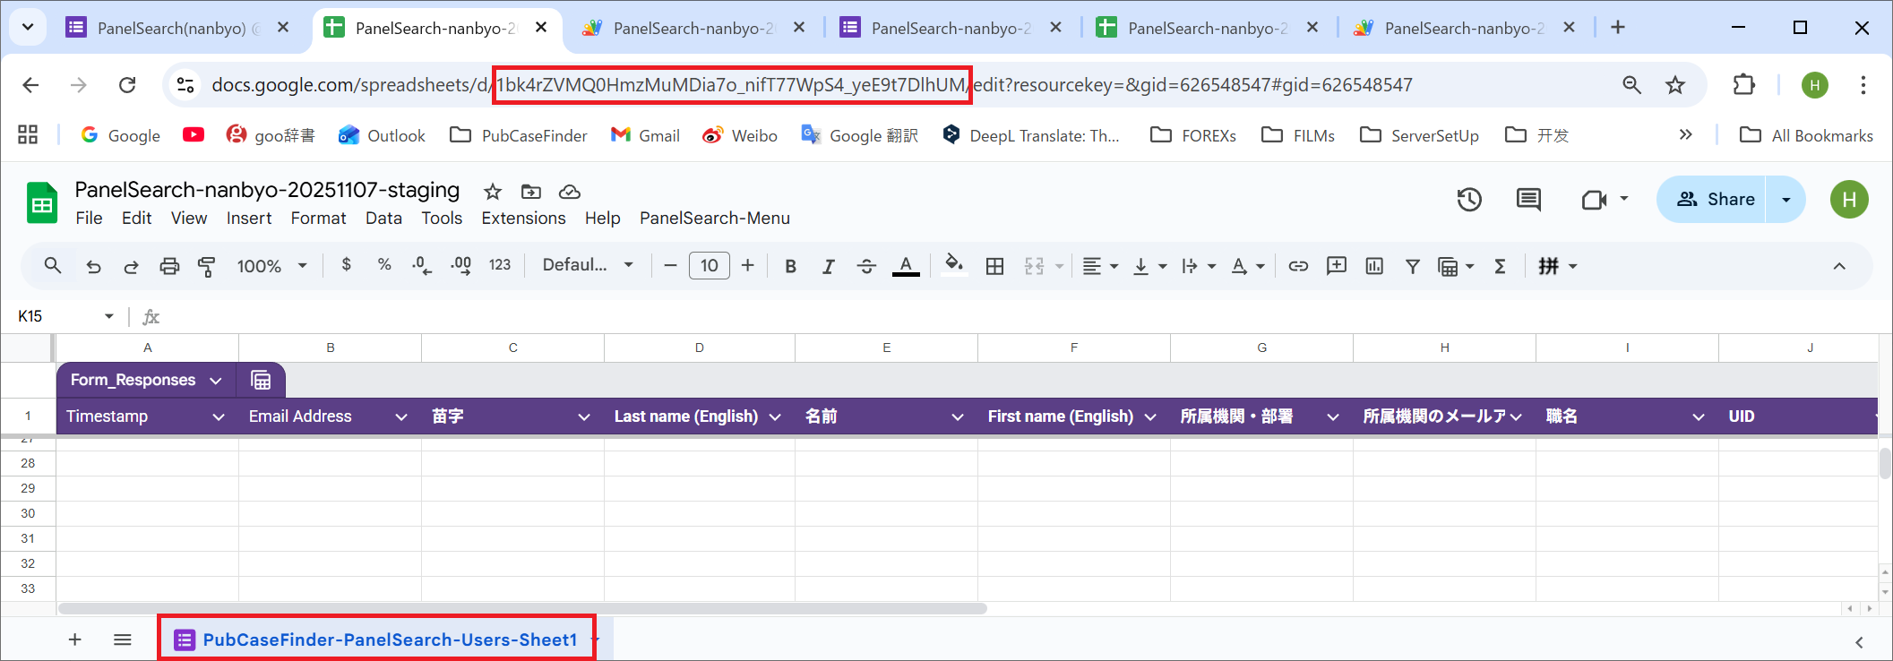
- PBS_SPREADSHEET_ID：
例：以下の赤い部分
https://docs.google.com/spreadsheets/d/1kss4hHDajL0dxoeXO8qO8hpUruElcsdt_61RNMhqvFo/edit..

- PBS_SPREADSHEET_DATA_NAME：
Spreadsheetのsheetの名前を「PubCaseFinder-PanelSearch-Users-Sheet1」に設定する

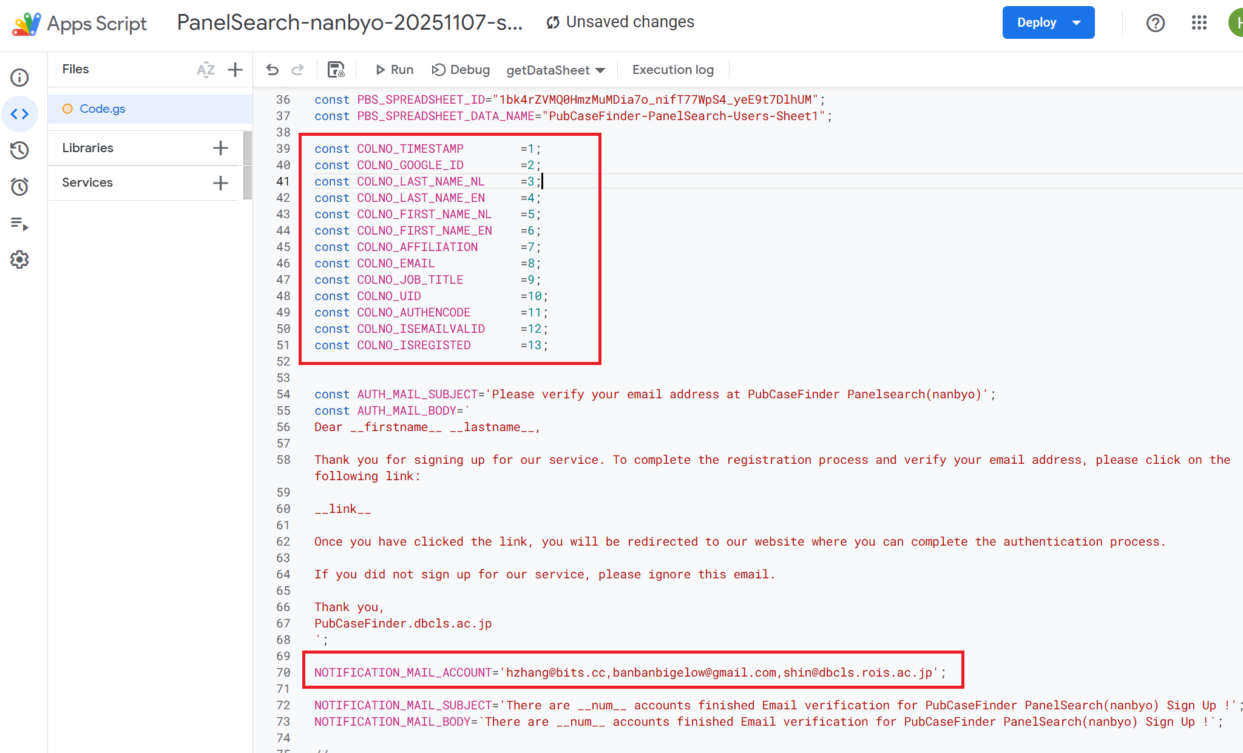
- COLNO_XXX：
Spreadsheetの各Columnの順番を一致する

- NOTIFICATION_MAIL_ACCOUNT：
Notification用管理者Emailアドレスを設定する。

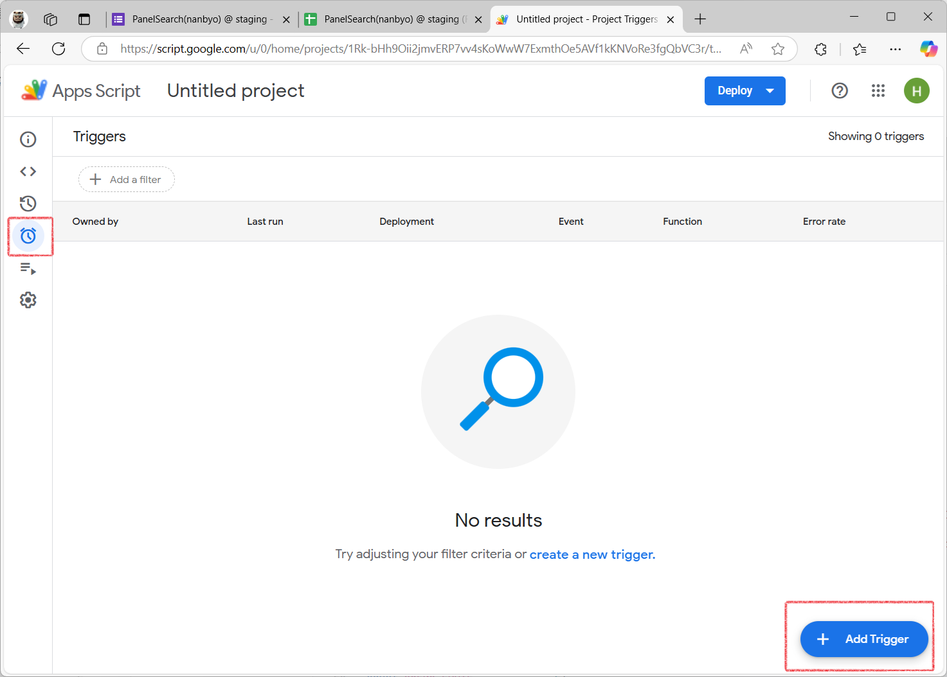
Triggerを設定する。

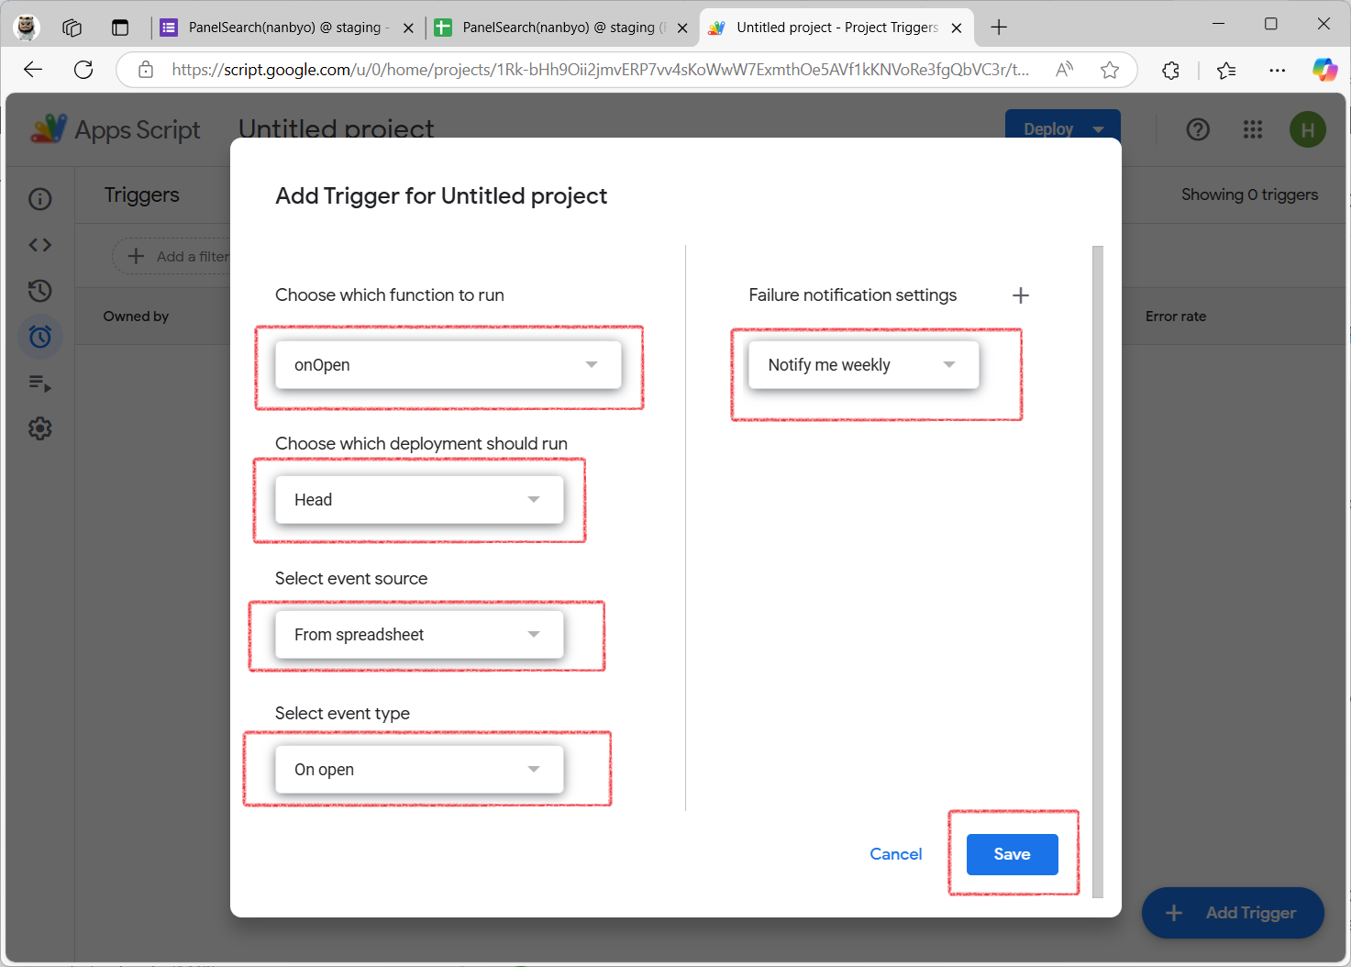
管理用Menu作成Triggerを追加

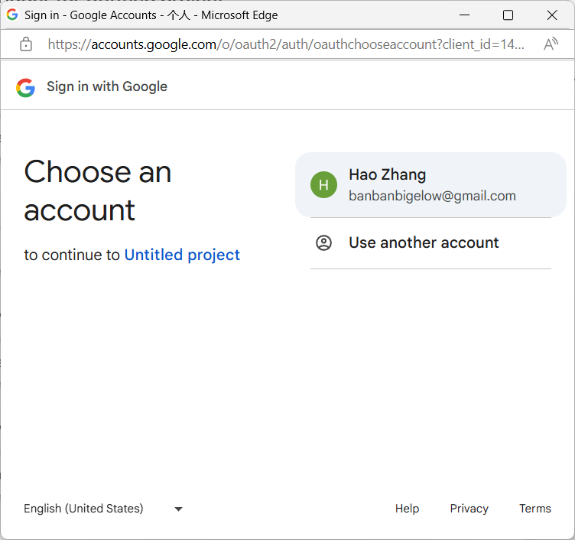
初めて場合、認証を行います。

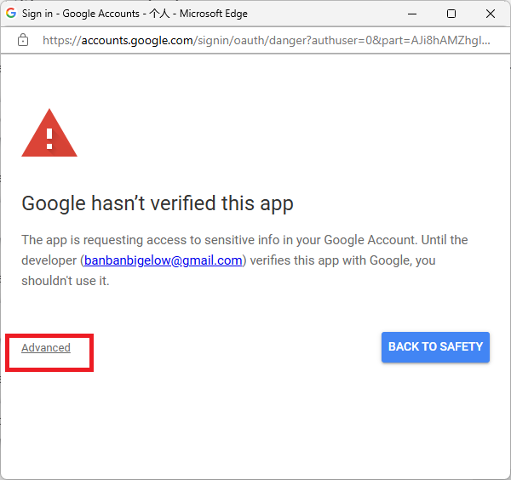
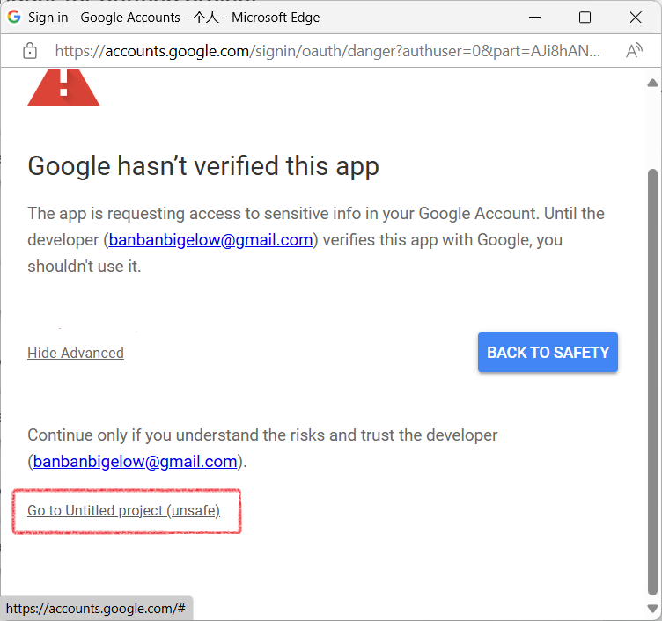
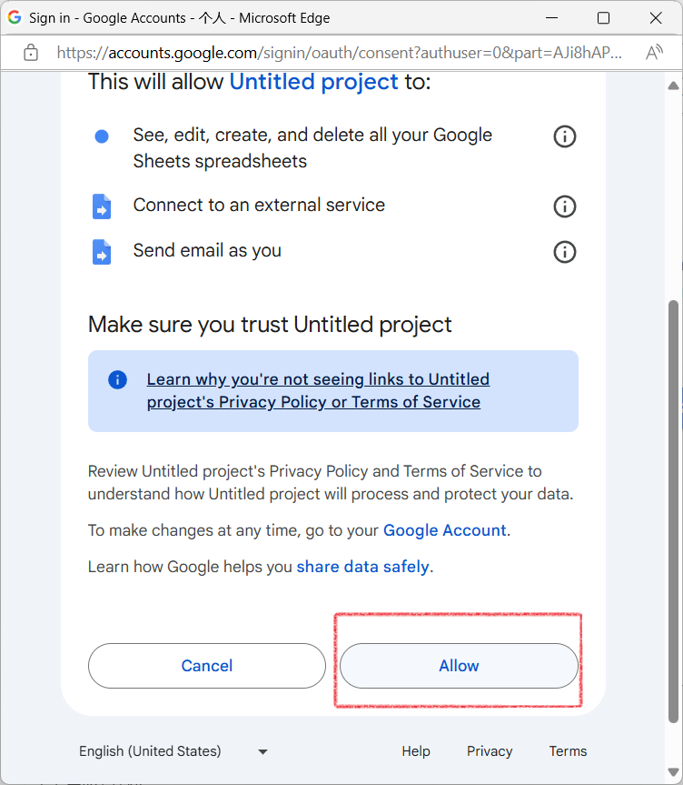
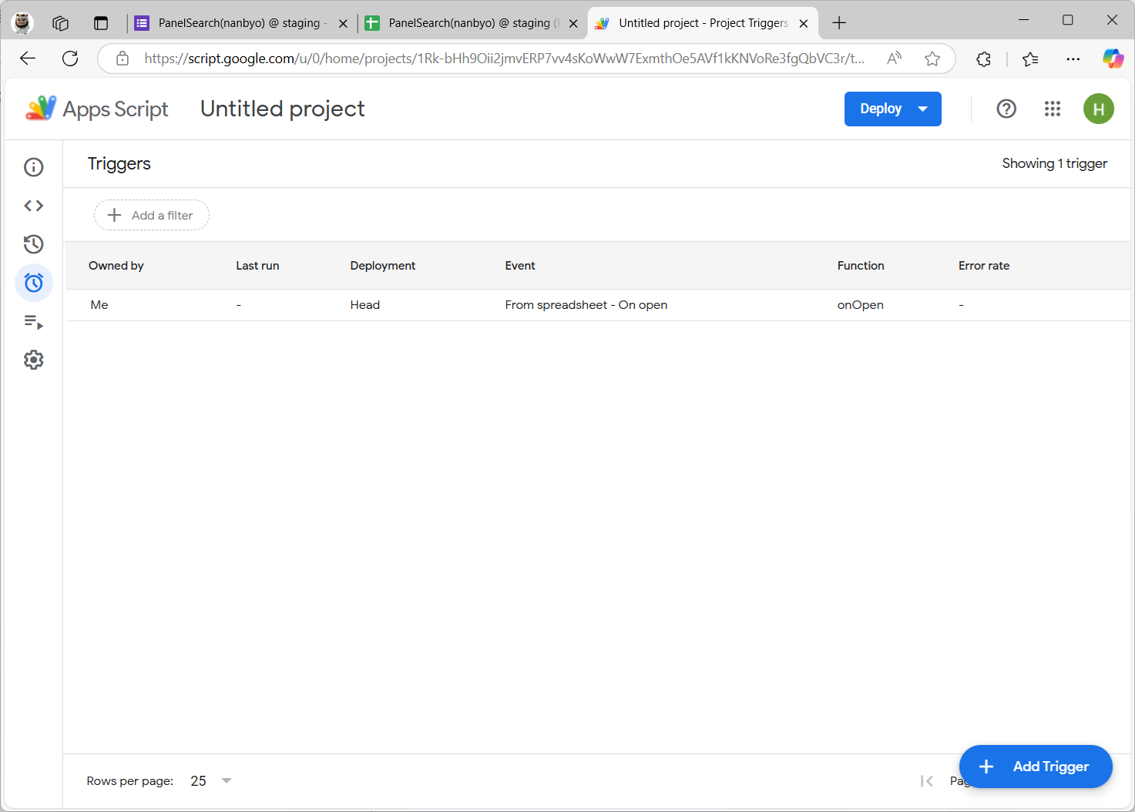
Menu用Triggerを作成しました。

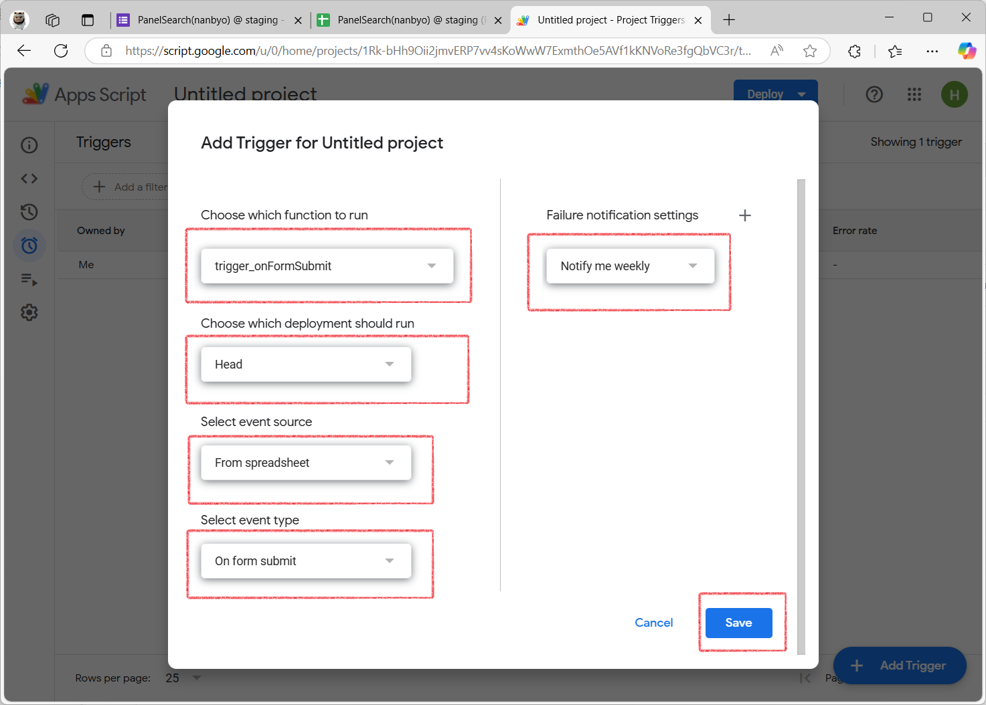
Google FormをSubmit 時のTriggerを作成
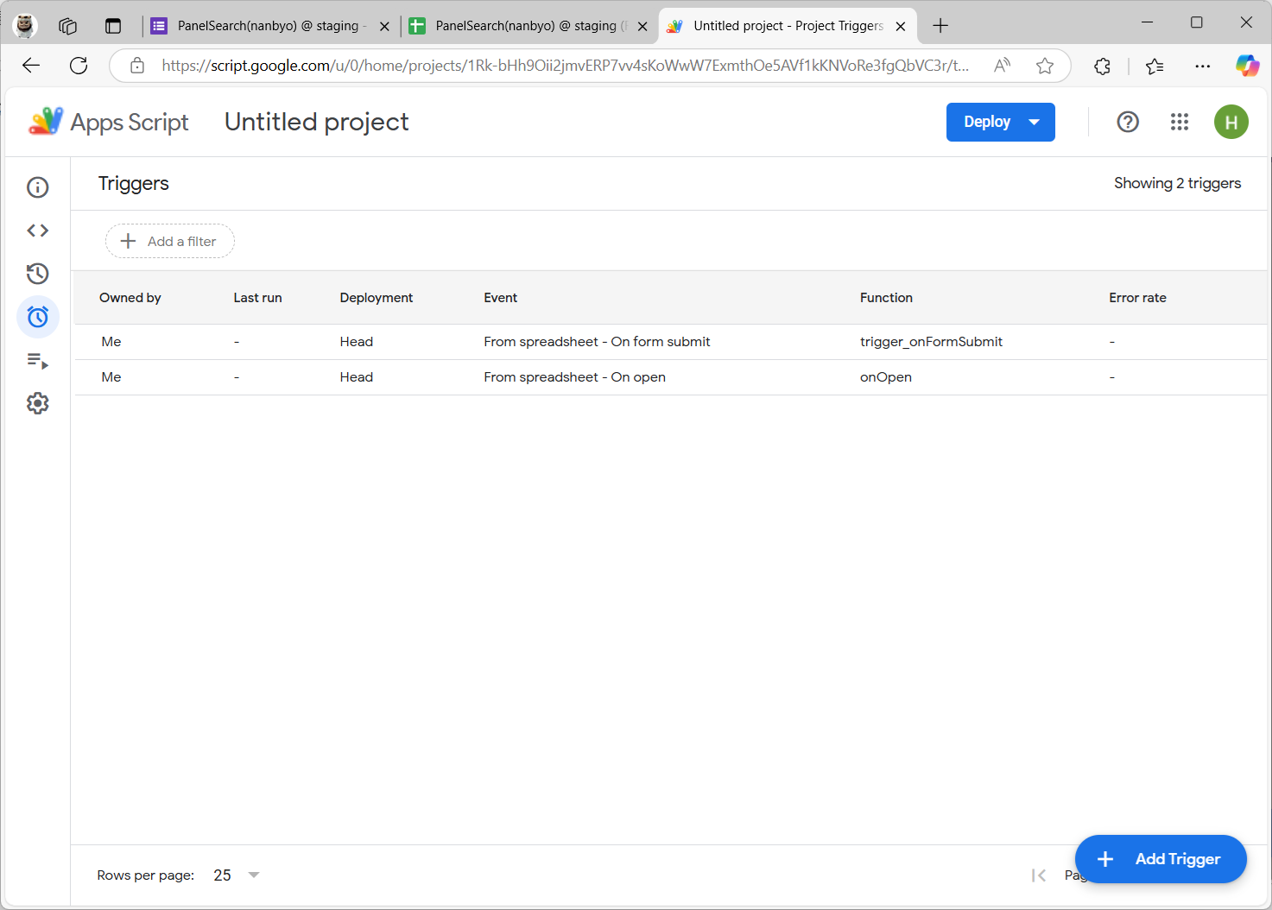

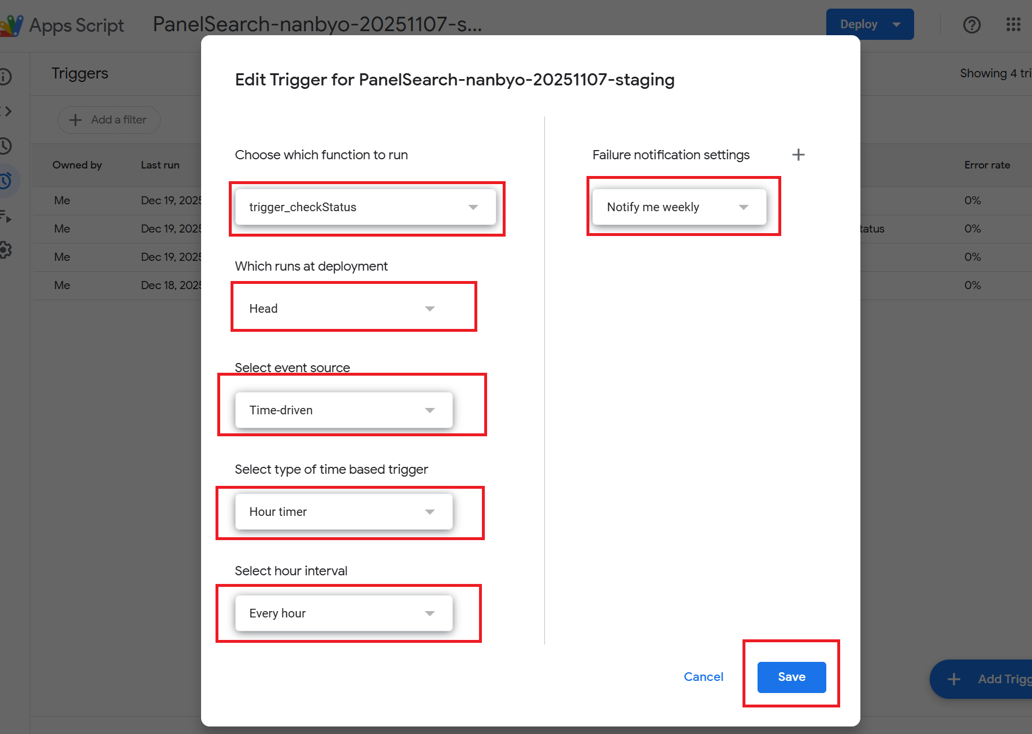

Check status Triggerを作成

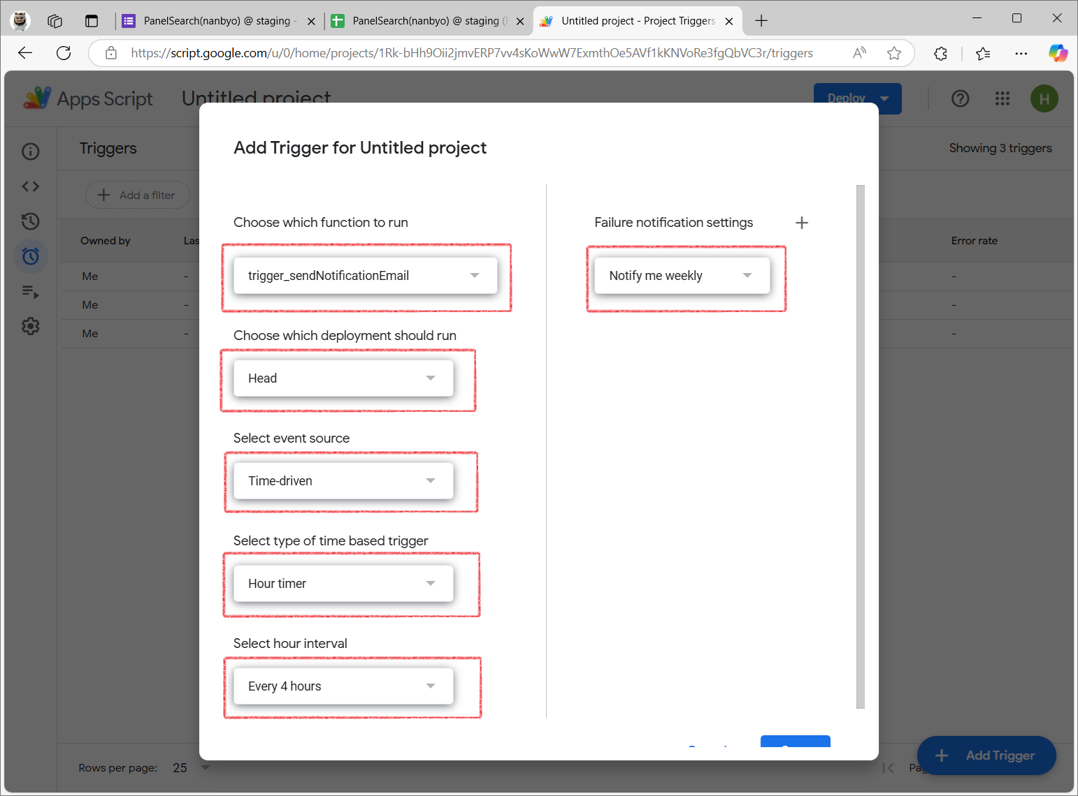
管理者へNotificationメール送信用Triggerを作成

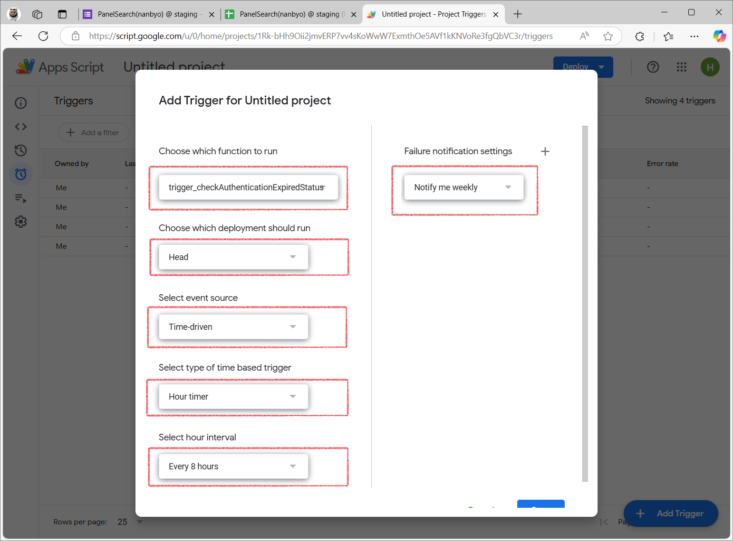
ユーザーAuthentication Expiration Check Triggerを作成

上のように、完了しました。
Google FormのURLを記録して、.env設定ファイルに設定する

